　**平成２９年度　　南相馬市立幼小中学校食育広報　　　　平成３０年２月５日発行〈第７号〉**

CI3001-19**「子どもたちの健やかな成長を願って」**

スマイル

**南相馬市教育委員会　℡０２４４―２４－５２８３**

**「 毎日の給食に感謝を込めて 」**

　うちの次男は野菜が苦手、幼稚園に入園して一番の悩みは給食のことでした。案の定、初めは「野菜が多くて食べられない」と泣かれました。しかし、担任の先生に毎日一口ずつ励ましていただき、次男は見違えるほど野菜に挑むチャレンジャーになりました。毎日、幼稚園の帰りの話題は給食のこと、「今日ね、キュウリ全部食べたよ」と誇らしげに帰ってきた日。あの野菜嫌いの子がずいぶん成長したなぁと感動しました。豊富な食材で毎日おいしいものを届けてくださる給食、「食べれた」「また食べたい」と子どもの生活を充実させてくださる給食、本当にありがたいと感謝します。

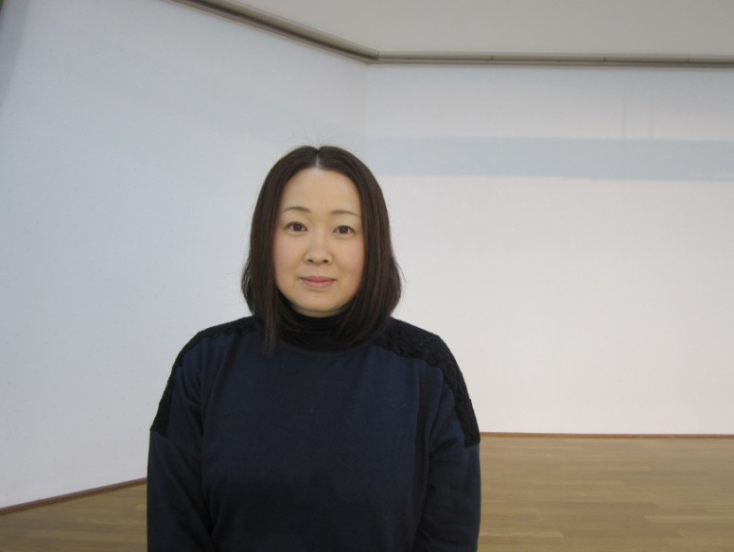

原町第二小学校長

山邉　彰一

学校給食運営委員会委員（鹿島幼稚園保護者） 　堀内 有希子

毎日の食事で寒さに負けない体づくりを！

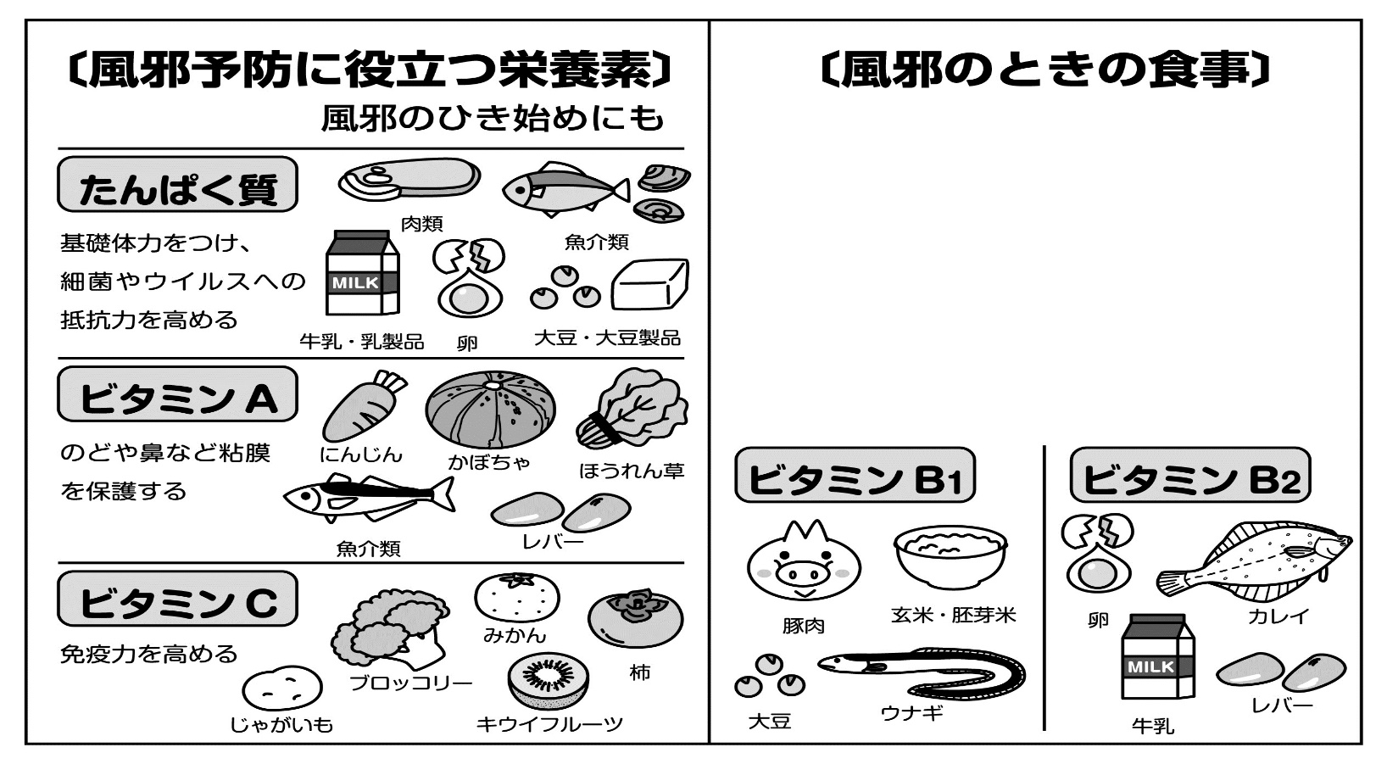

　体を温かくして安静にし、水分と栄養の補給に努めましょう。脂肪や食物繊維の多い食品、油を使う調理法は控え、消化のよいものがおすすめです。下痢・発熱がある場合は、水分補給が特に大切。スープやみそ汁、りんご果汁、ホットミルクなどで、ビタミンやミネラルも一緒にとるとよいでしょう。また、ビタミンB1・B2は体力の消耗を防ぎ、回復を助けてくれる栄養素です。

|  |  |  |  |  |  |
| --- | --- | --- | --- | --- | --- |
| 給食で使用している食材の生産地（１月使用食材） | | | | | |
| 食材名 | 生産地 | 食材名 | 生産地 | 食材名 | 生産地 |
| 白菜 | 南相馬市 | ほうれん草 | 南相馬市 | グリーンカールレタス | 南相馬市 |
| だいこん | 南相馬市、千葉県 | ねぎ | 南相馬市、茨城県 | せり | 南相馬市、宮城県 |
| キャベツ | 南相馬市、愛知県 | きゅうり | 南相馬市 | 雪菜 | 南相馬市、宮城県 |

イラスト　月刊誌　学校給食（全国学校給食協会）より引用

＊＊１月２４日～３０日の全国学校給食週間＊＊

今年は「福島県産を食べよう」をテーマに県産の料理や食材を味わいました。

　学校給食は、子どもたちの成長を支え、食べる力を養い、望ましい食事の手本となる「生きた教材」です。また、感謝の心や郷土愛を通して、心も豊かにします。

　学校給食週間は、このような学校給食の意義や役割について理解を深めるために行われる毎年恒例の行事です。

**２４日　ずんだ団子**

**２５日　いか人参、八杯豆腐**

**２６日　カジキカツバーガー**

**２９日　えのき入りみそ汁**

**３０日　南相馬チャンチャン焼き**

カジキカツは、いわき海星高校の生徒の皆さんが、実習船「福島丸」に６０日間乗って捕獲してきたカジキを使用しました。

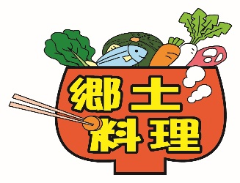

２９・３０日に使用のみそは、相馬農業高校の生徒さんが仕込んだ

手作りみそです。

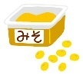

＜１月２９日　相馬農業高校 農業クラブの皆さんから 『味噌と相馬農業高校の取り組み』 について、

原町三小の６年生に話をしていただき、給食を一緒に味わいました。＞

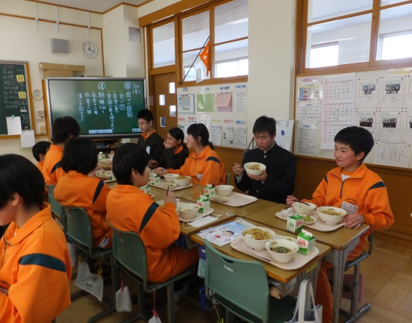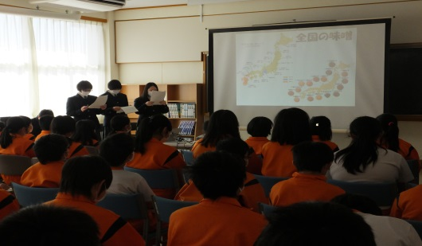

**相農みその特徴**

⒈完全手作業

⒉発酵期間が長い

⒊お米を多く使っている

⒋塩分控えめ

⒌添加物（薬）を使ってない

＊１月２５日の給食より＊＊＊＊＊＊＊＊＊＊＊＊＊＊＊＊＊＊＊

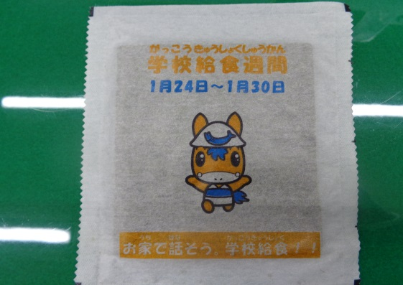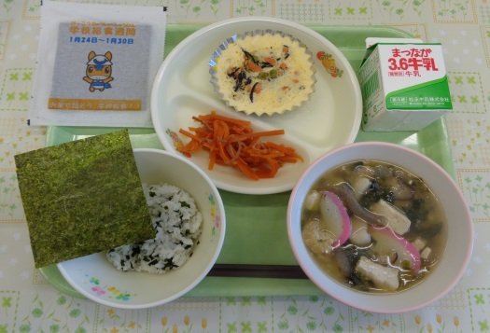

　この日は、セルフおにぎりの献立でした。昨年に続き、南相馬市のゆるキャラ「のまたん」パッケージの「のり」を使用しました。

今年の標語は、

「お家で話そう。学校給食！！」

食卓での会話もおかずの一品です。

心の栄養となります。

おにぎり給食

日本最初の学校給食は、明治２２年（１８９９年）山形県鶴岡市の小学校で始まった、おにぎり給食でした。

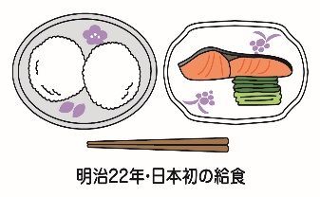

八杯豆腐

「八杯お代わりしてもよい」という、おめでたい時に欠かせない、おもてなしの汁物。

＊バイキング給食情報＊

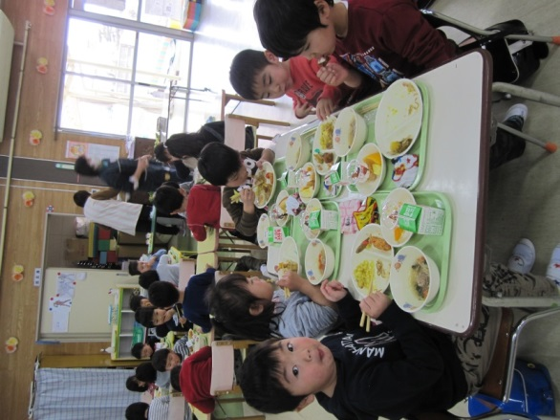

年少さんから年長さんまでホールで一緒に、お行儀よく食べました☆

色とりどりの華やかに盛り付けられた料理を前に、「夢の世界に入り込んだみたい！」大喜びのバイキング給食でした。

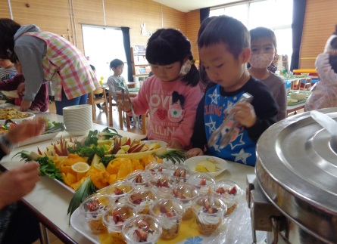

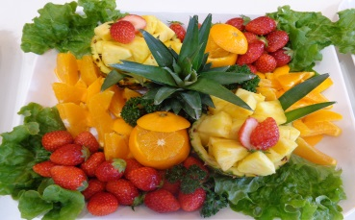

←かわいらしく盛りつけられたフルーツ。

＜１月１９日　鹿島幼稚園　＞

＜１月１９日　八沢幼稚園　＞